目的
剛体振子を用いて重力加速度ｇおよび剛体の慣性モーメントを実験的に求め、剛体の回転運動に関する理解を深める

実験原理
質点系で任意の２質点間の距離が変わらないものを剛体と呼ぶ。実在する固体は通常、弾性変形をするので厳密には剛体ではないが、その変形がごく小さく、これを無視して扱う場合、これを剛体として扱える。
図１のような支点Oを通り、紙面に垂直な水平軸の周りで回転できる剛体の振動を考える。振子の重量をM、重心Gと支点Oとの距離をｈ、回転軸に関する慣性モーメントをI、回転軸から見たGの角変位の鉛直線とのなす角をθとする。そこでこの運動方程式は、
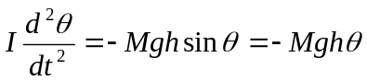 ……… （1）
（θを非常に小さくすればsinθ≒θとなるから）
となり、この振動の周期Ｔは 図1
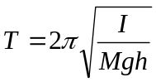……(2) 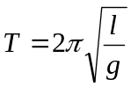……（2’）
この剛体振子の周期を単振子（おもりを長さＬの軽い紐でつるしたもの）の周期(2’)と対比させL= I / MhとしたときのＬのことを相当振子の長さ、またI=M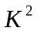としたときのKのことを回転半径という。
剛体の重心Ｇを通り紙面に垂直な水平軸に関する慣性モーメントを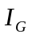とすると平行軸の定理より
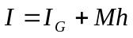……(3)
である。また重心を通る軸に関する回転半径を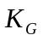とすると
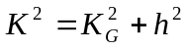
となる。(2),(3)式より
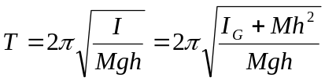……(4)
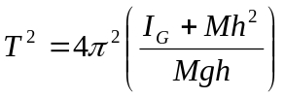

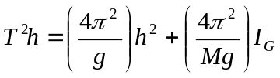……(5)
(5)式より縦軸に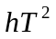、横軸に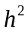をとって書いたグラフは図2のような直線にとなる。Mが既知ならば、この直線の横軸と縦軸の交点を読み取ることによって重力の加速度ｇと重心周りの慣性モーメントを求めることができる。
(4)式を変形して
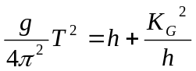……(4’)
これより周期が最小になるのは、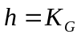のときである。これをグラフに示すと図3のようになる。

実験方法
- 振子として用いる剛体の寸法と質量を測った
- 支持台にこの振子をピンを用いて回転自由にして吊るした。鉛直方向とわずかな角度だけ傾けて静かに放し100回以上あまり減衰することなく振動する事を確かめた
- ピンの位置を変える事によりｈを0.7～0.1mまで変化させて周期を測定した
- 周期測定が終了したら図2のようなグラフを書き、直線の式を出す。
- 直線の式より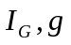を求めた
- 回転半径を求めた。

実験結果
- 剛体の幅………40.75mm
厚さ ………1.985mm
質量 ………910g
長さ ………1500mm

(2)実験3の結果は以下の表にまとめる

表1：それぞれのｈとラップタイム（10周期ごと）
h | I | t(i) | t(7+i) | t(7+i)-t(i) |  | h | I | t(i) | t(7+i) | t(7+i)-t(i)
 | 1 | 28.3 | 224.83 | 196.53 |  |  | 1 | 18.77 | 150.04 | 131.27
 | 2 | 56.2 | 252.89 | 196.69 |  |  | 2 | 37.55 | 168.71 | 131.16
 | 3 | 84.26 | 280.83 | 196.57 |  |  | 3 | 56.2 | 187.44 | 131.24
0.1 | 4 | 112.26 | 309.08 | 196.82 |  | 0.5 | 4 | 74.9 | 206.17 | 131.27
 | 5 | 140.45 | 337.11 | 196.66 |  |  | 5 | 93.78 | 224.9 | 131.12
 | 6 | 168.55 | 365.26 | 196.71 |  |  | 6 | 112.55 | 243.68 | 131.13
 | 7 | 196.48 | 393.64 | 197.16 |  |  | 7 | 131.24 | 262.36 | 131.12
 |  |  | sum | 1377.14 |  |  |  |  | sum | 918.31
h | I | t(i) | t(7+i) | t(7+i)-t(i) |  | h | I | t(i) | t(7+i) | t(7+i)-t(i)
 | 1 | 21.47 | 170.69 | 149.22 |  |  | 1 | 19.31 | 153.27 | 133.96
 | 2 | 42.69 | 192.05 | 149.36 |  |  | 2 | 38.37 | 172.41 | 134.04
 | 3 | 64.08 | 213.35 | 149.27 |  |  | 3 | 57.68 | 191.62 | 133.94
0.2 | 4 | 85.41 | 234.76 | 149.35 |  | 0.6 | 4 | 76.81 | 210.74 | 133.93
 | 5 | 106.76 | 256.25 | 149.49 |  |  | 5 | 95.84 | 229.9 | 134.06
 | 6 | 127.97 | 277.44 | 149.47 |  |  | 6 | 115.04 | 249.07 | 134.03
 | 7 | 149.41 | 298.79 | 149.38 |  |  | 7 | 134.11 | 268.31 | 134.2
 |  |  | sum | 1045.54 |  |  |  |  | sum | 938.16
h | I | t(i) | t(7+i) | t(7+i)-t(i) |  | h | I | t(i) | t(7+i) | t(7+i)-t(i)
0.3 | 1 | 19.41 | 154.28 | 134.87 |  |  | 1 | 37.61 | 175.54 | 137.93
 | 2 | 38.66 | 173.44 | 134.78 |  |  | 2 | 57.33 | 195.39 | 138.06
 | 3 | 57.94 | 192.72 | 134.78 |  |  | 3 | 77.11 | 215.17 | 138.06
 | 4 | 77.12 | 212.06 | 134.94 |  | 0.7 | 4 | 96.77 | 234.96 | 138.19
 | 5 | 96.41 | 231.25 | 134.84 |  |  | 5 | 116.51 | 254.74 | 138.23
 | 6 | 116.66 | 250.62 | 133.96 |  |  | 6 | 136.24 | 274.42 | 138.18
 | 7 | 135 | 269.97 | 134.97 |  |  | 7 | 155.86 | 294.04 | 138.18
 |  |  | sum | 943.14 |  |  |  |  | sum | 966.83
h | I | t(i) | t(7+i) | t(7+i)-t(i)
0.4 | 1 | 18.71 | 149.45 | 130.74
 | 2 | 37.45 | 168.06 | 130.61
 | 3 | 56.06 | 186.86 | 130.8
 | 4 | 74.8 | 205.51 | 130.71
 | 5 | 93.45 | 224.01 | 130.56
 | 6 | 112.13 | 242.86 | 130.73
 | 7 | 130.74 | 261.48 | 130.74
 |  |  | sum | 914.89

 | 表2：それぞれのｈとその周期
h | T(sum) | T(s) | T^2
0.1 | 1377.14 | 2.8105 | 7.8989
0.2 | 1045.54 | 2.1338 | 4.5529
0.3 | 943.14 | 1.9248 | 3.7048
0.4 | 914.89 | 1.8671 | 3.4861
0.5 | 918.31 | 1.8741 | 3.5123
0.6 | 938.16 | 1.9146 | 3.6657
0.7 | 966.83 | 1.9731 | 3.8932

以上の結果より、図4,5を作成した。

（3）実験値の算出
- ｇについて
図3のグラフの式の傾きより
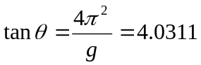
となり、これより
ｇ＝9.7935(m/s^2)

- 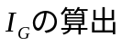
図3のグラフの式のｘ切片をまず求めると
ｘ切片＝－0.1858 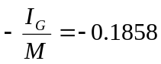
より
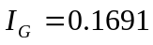

ｃ）の算出
図5より一番ｙ軸の値の低い点はｈ＝0.4の所であるから
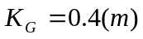

(4)理論値の計算
a)の算出
ここで公式の証明は省略する。
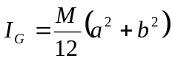 （ここでa,bは長さと幅）
これにそれぞれの値を代入する
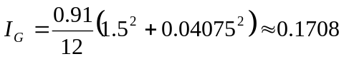

b)の算出
ここでも式の証明は省略する
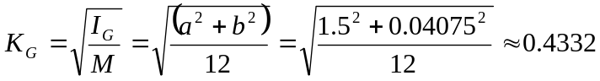

(5)精度の計算
- 重力加速度について
実験値：9.7935(m/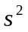)
理論値：9.79763(m/)
理論値は実験書より東京付近の重力加速度を引用
誤差率：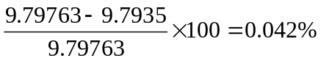
となる

b)について
実験値：0.1691
理論値：0.1708
誤差率：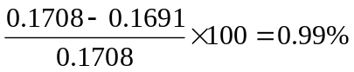

ｃ）について
実験値：0.4（ｍ）
理論値：0.4322（ｍ）
誤差率：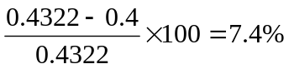

（6）実験書の問題
実験書についている問題1～3は最後に添付する。

考察
- 誤差原因について
- 全体について言える誤差原因
- 空気抵抗や、支点での摩擦があるから
- θを近似で求めているから
- 目測で周期を測っている為に、タイムを測る点が微妙にずれてくる
- タイムを測る時見てからストップウォッチを押すまでにどうしても時間差が出来てしまう
- 剛体の測定の時に測定誤差がある
- 振子は正確には平面運動をしているわけではなく、微妙に前後に揺れている為三次元の運動になっている。
が言える。今回の実験は誤差が小さい為にこのような原因は少ししか影響しなかったようである。

b)についての誤差原因
は他のものに比べて誤差が大きかったのでその原因について考えてみた。
原因はグラフから読み取った値が著しく精度に欠けている為であると考えられた。
このことは理論値と実験値を見比べれば一目瞭然である。

2）なぜこのような周期の計算をするのか？
なぜ普通にそれぞれの周期を測りそれを平均しないのかについて考えてみた。
もし仮に普通に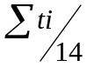で周期を求めたならば、わざわざ１４回もデータをとる必要は無く、全部で140回周期を取った時間だけで十分である。しかしこれでは数え間違いも起きやすくなったりする為あまり正確なデータが採れない。そのためこの実験では10回ずつ14回データをとり、それを半分にわけその差をとりその間の平均を採ったのである。そうするとデータ数が普通に平均しただけよりも遥かに増え正確さが増すという事である。

3）h=0の時の運動
ｈ＝0だと平行軸の定理より
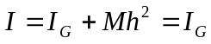
となり、慣性モーメントが最小となる。また、剛体振子の運動方程式より
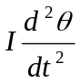＝－ｈ×Ｍｇθ＝0 Ｉ≠より 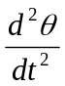=0
となるため加速度が0となる。
つまり力を加えると円運動をし、加えないと静止していると言える。

